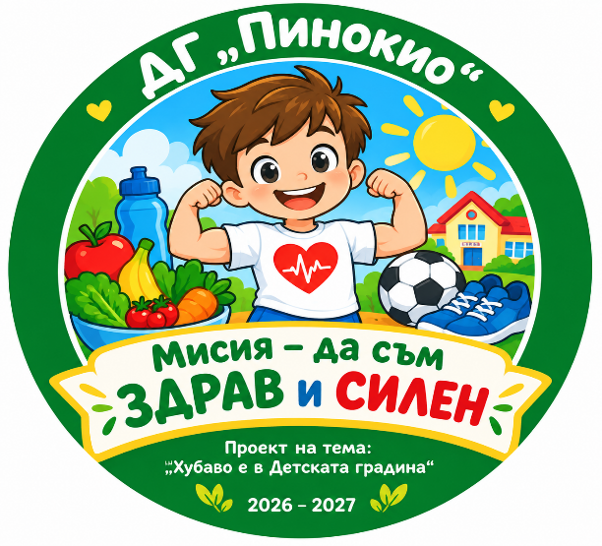
Уважаеми родители,
Радваме се да ви информираме,че през учебната 2026-2027 година нашата ДГ“ Пинокио“
ще работи по проект на НП“ Хубаво е в Детската
градина“ на тема:„Мисия – да съм здрав и силен“.
Защо избрахме тази тема?
Осъзнавайки необходимостта от изграждане на осъзнато отношение към здравето като основна ценност и постигане на вътрешна мотивация за здравословно поведение, решихме да задълбочим работата по изработване на социални умения и навици за здравословен начин на живот, личностно ангажиране и отговорност на децата към собственото здраве. За да постигнем всичко това в нашата иновативна програма „Мисия – да съм здрав и силен“ залагаме основно на повече двигателна активност и здравословно хранене чрез създаване на позитивна, мотивираща, приобщаваща и развиваща образователна среда, съчетаваща учене чрез игра, активно движение и емоционално благополучие на нашите деца.
В съответствие с целите на Националната програма „Хубаво е в детската градина“, идейната философия на екипа предвижда дейности и активности, които да изградят основни знания, умения и нагласи у децата за здравословно хранене и двигателна активност чрез прякото ангажиране на семейната общност. Всичко това ни мотивира да планираме интерактивни дейности, които да носят наслада и приятен престой в ДГ, а също и да обогатим дидактичната база с иновативни образователни ресурси и пособия. Дейностите ще се провеждат в различни форми: педагогически ситуации, свободни игри, групови и индивидуални занимания, спортни активности, развлечения. Ще бъдат организирани тематични седмици, демонстрации и събития с активното участие на родители.
Чрез реализиране на поставените цели, ние не просто ще преподаваме теми като
„здравословно хранене“ и „движение“. Ние ще:
- създаваме емоционално наситена образователна среда, в която децата с радост ще учат, ще формират приятелства, ще си сътрудничат, ще градят доверие – основа за социална адаптация;
- сме партньори в играта, а не само „водачи на знанието“, въвеждайки иновативните образователни ресурси като игрово предизвикателство,.
- експериментираме чрез създаване на интегративни връзки между образователните направления за лесно, забавно, трайно и практически приложимо знание.
- изграждаме връзки между детето и неговото тяло. Чрез активното движение, децата ще започват да усещат себе си, да разбират телесните си нужди, граници и възможности. Ще осъзнаят, че тялото е важно, уникално и заслужава грижа – първа крачка към самоуважението.
- укрепваме партньорството с родителите, като ги включваме активно в дейностите. Така се създава споделено пространство на радост, движение и грижа за здравето на децата. Изгражда се доверие, принадлежност, чувство за общност и съпричастност.
- работим в екип, развивайки креативност и педагогическа гъвкавост.
Дейностите по проекта са замислени така, че да надхвърлят рамките на неговото времетраене и да се интегрират трайно в педагогическата практика на детската градина. Закупените образователни ресурси и пособия ще останат на разположение за многократно използване, както в индивидуална, така и в групова работа, което гарантира тяхната дългосрочна приложимост.

Очаквайте повече подробности!

